Волонтерский проект
«Безопасность жизнедеятельности в чрезвычайных ситуациях и охрана здоровья подрастающего поколения»

Руководитель: Певнева Анжела Николаевна, старший преподаватель кафедры социальной и педагогической психологии факультета психологии и педагогики УО «Гомельский государственный университет имени Франциска Скорины»
Контакты: тел. (0232) 579479, E-mail: pevneva.angela@rambler.ru
Целевые группы участников проекта студенты факультета психологии и педагогики
Основные исполнители проекта:
1. Центр пропаганды и обучения при Гомельском областном управлении МЧС (ЦПиО при ГОУМЧС).
2. Учреждение образования «Гомельский государственный университет имени Франциска Скорины»
Цели проекта:
- формирование и развитие культуры поведения личности в чрезвычайных ситуациях, направленной на обеспечение собственной безопасности, безопасности общества и государства;
- формирование и развитие профессионально значимых качеств специалистов в области безопасности жизнедеятельности, их эрудированности и компетентности;
- выработка необходимых знаний, умений и навыков правильного поведения человека в опасных и чрезвычайных ситуациях
Задачи проекта:
- организация на базе УО «ГГУ имени Ф. Скорины» волонтерского отряда из студентов-психологов;
- проведение обучающих семинаров со студентами-волонтерами по основам безопасности жизнедеятельности и охране здоровья;
- подготовка диагностического инструментария и проведение исследований на базе вечерней школы № 5, СОШ № 1, 60, 21, 58 для изучения особенностей проявления личности в чрезвычайных ситуациях, исследование субъективной оценки ситуации личностью и выявление у детей школьного возраста склонности к отклоняющему поведению и др.;
- разработка комплекса мероприятий, направленных на формирование и развитие культуры безопасного поведения школьников, на их самосовершенствование, выработку необходимых знаний, умений и навыков правильных действий человека в опасных и чрезвычайных ситуациях.

Практическая значимость: повышение уровня культуры поведения у подрастающего поколения, с целью предупреждения и предотвращения несчастных случаев в чрезвычайных ситуация, гибели в пожарах.

НАИБОЛЕЕ ЗНАЧИМЫЕ МЕРОПРИЯТИЯ В РАМКАХ ПРОЕКТА

Республиканская акция «Не прожигай свою жизнь»

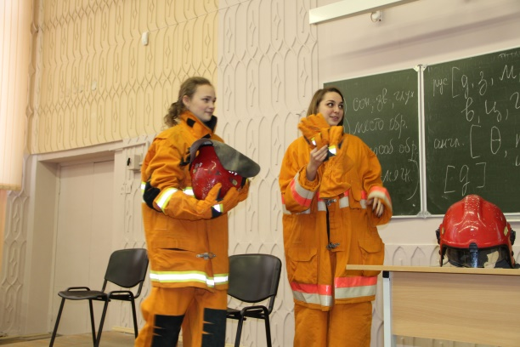
Студенты и преподаватели факультета психологии и педагогики нашего университета, заведующий кафедрой социальной и педагогической психологии Т.Г. Шатюк, старшие преподаватели О.В. Маркевич, О.А. Короткевич, А.Н. Певнева приняли участие в третьем этапе республиканской акции «Не прожигай свою жизнь». Целью акции явилось привлечение внимания к проблеме пожаров и гибели людей из-за неосторожности при курении. Беспечность и небрежность в обращении с огнем, зачастую представляет угрозу не только для самого человека, но и для их близких и окружающих людей. Активизация внимания и проявление заботы поможет сохранить жизнь не только себе, но и тех, кто рядом.

Республиканская акция «Безопасность – в каждый дом!»

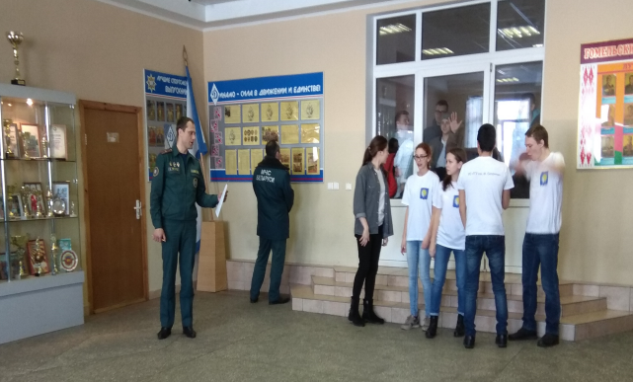
В общежитии №1 ГГУ имени Ф. Скорины представителями группы пропаганды и взаимодействия с общественностью Гомельского городского отдела по ЧС была проведена отработка плана эвакуации. После сигнала оповещения, используя выходы из здания, проживающие и работники общежития должны были без паники его покинуть. Обучения правилам эвакуации проходило в рамках республиканской акции «Безопасность – в каждый дом!». Проведенное мероприятие указывает на тесное и плодотворное сотрудничество ГГУ имени Ф. Скорины и ГОУ МЧС в рамках реализации проекта «Безопасность жизнедеятельности в чрезвычайных ситуациях и охрана здоровья подрастающего поколения».

Участие в областном этапе конкурса
«Студенты. Безопасность. Будущее»

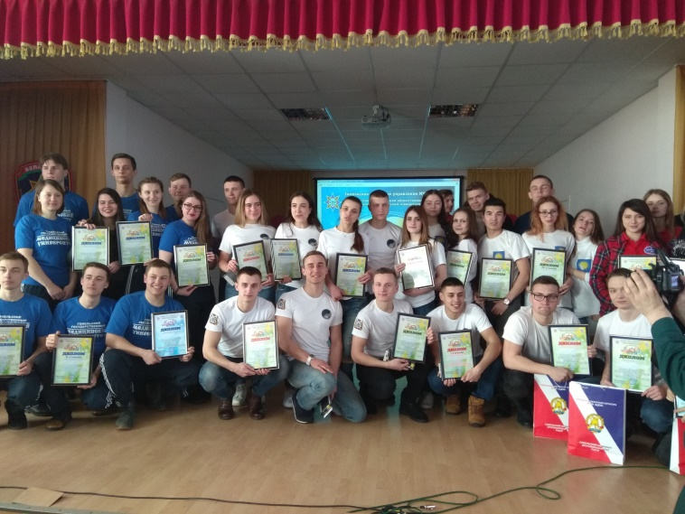
Студенты факультета психологии и педагогики начали подготовку к областному этапу конкурса «Студенты. Безопасность. Будущее». Мастер-классы проходят на базе ПАСО ГОУ МЧС. Практическими навыками и секретами боевого развертывания со студентами во время занятий, кроме сотрудников ПАСО, продолжает делиться студент психолог 4 курса заочного факультета прапорщик внутренней службы Чуешков Максим, который является старшим пожарным и имеет семилетний опыт работы в данной сфере. Остается пожелать ребятам успехов в достижении желаемых результатов!

Республиканская акция «Не прожигай свою жизнь»

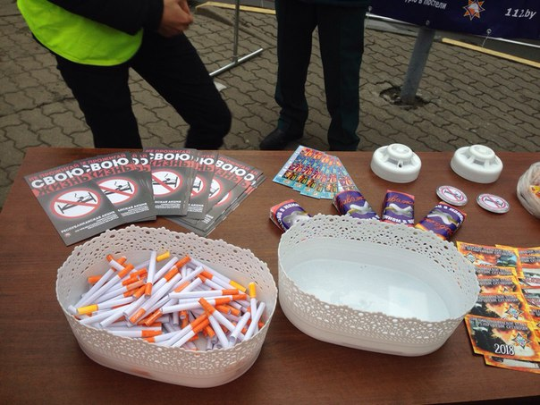
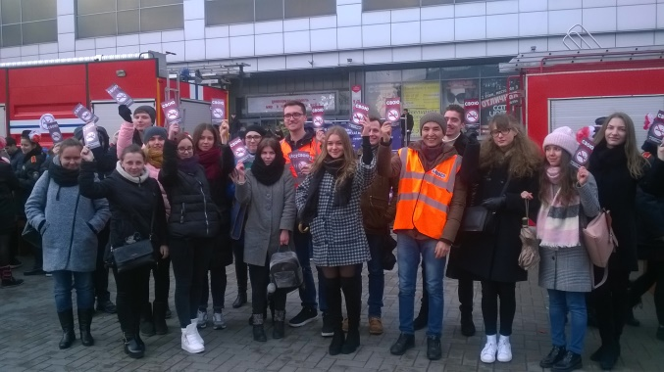
Студенты-волонтеры нашего вуза – активисты Белорусской общественной молодежной организации спасателей-пожарных совместно с группой пропаганды и взаимодействия с общественностью Гомельского городского отдела по ЧС провели республиканскую акцию «Не прожигай свою жизнь» в местах массового скопления людей (авто-, ж/д. вокзалы, «Универмаг»). Основной акцент был сделан на причинах, по которым человек должен бросить курить, тем самым заботясь не только о своем здоровье и безопасности, но и окружающих его людей.
Среди участников акции были студенты факультета психологии и педагогики ГГУ и преподаватели кафедры социальной и педагогической психологии О.В. Маркевич и А.Н. Певнева.

